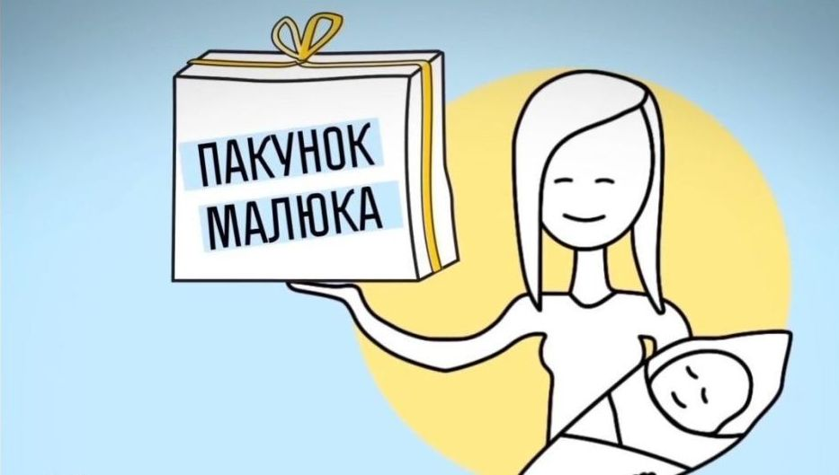
Як одержати одноразову натуральну допомогу «пакунок малюка» або грошову компенсацію вартості одноразової натуральної допомоги «пакунок малюка»?

“Пакунок малюка” є безповоротною адресною соціальною допомогою сім’ям, у яких народилася живонароджена дитина, у разі відсутності обох батьків - родичам, які в установленому порядку забирають дитину із закладу охорони здоров’я, усиновлювачам, опікунам, прийомним батькам, батькам-вихователям або патронатним вихователям новонародженої дитини.
«Пакунок малюка» видається в закладах охорони здоров’я на кожну новонароджену дитину.
Отримувач може відмовитися від «пакунку малюка» в закладі охорони здоров’я та скористатися правом на отримання грошової компенсації вартості одноразової натуральної допомоги «пакунок малюка».

Хто має право на грошову компенсацію?
Право на отримання грошової компенсації мають громадяни України, а також іноземці та особи без громадянства, які в установленому законодавством чи міжнародними договорами України порядку в’їхали в Україну, особи, яких визнано в Україні біженцями або особами, які потребують додаткового захисту, які разом з дитиною на законних підставах проживають на території України, є її батьками, патронатними вихователями, прийомними батьками, батьками-вихователями, усиновлювачами, опікунами (якщо батьки відмовилися від новонародженої дитини в пологовому будинку і забезпечують створення належних умов для догляду за нею та її виховання.
Грошова компенсація є одноразовою виплатою на кожну живонароджену дитину для придбання:
дитячих товарів:
засобів догляду за дітьми та дитячих засобів гігієни, зокрема підгузків, серветок;
дитячого одягу та взуття;
дитячого харчування;
дитячого посуду;
дитячих іграшок;
текстилю для дітей, зокрема числі рушників, ковдр;
дитячих ходунків, дитячих колясок, автолюльок, дитячих ванночок для купання.
Заява та документи на допомогу можуть бути подані особисто до відповідного структурного підрозділу з питань соціального захисту населення або під час надання комплексної електронної публічної послуги “єМалятко”.
Перелік документів в паперовій формі, необхідних для надання (отримання) допомоги:
- заява затвердженої форми;
- відомості щодо серії та номера свідоцтва про народження дитини. У разі народження дитини за кордоном і відсутності свідоцтва про народження, виданого органом державної реєстрації актів цивільного стану України, - копію свідоцтва про народження дитини, виданого компетентним органом іноземної держави та легалізованого в установленому порядку, якщо інше не передбачено законом або міжнародними договорами України, згоду на обов’язковість яких надано Верховною Радою України, разом із його перекладом на українську мову. Вірність перекладу або справжність підпису перекладача засвідчується нотаріально;
- реквізити посвідки на постійне або тимчасове проживання або посвідчення біженця, або посвідчення особи, яка потребує додаткового захисту;
- відомості про реєстраційний номер облікової картки платника податків (крім фізичних осіб, які через свої релігійні переконання відмовляються від прийняття реєстраційного номера облікової картки платника податків та повідомили про це відповідному контролюючому органу і мають відмітку в паспорті громадянина України);
- копію рішення органу опіки та піклування або суду про встановлення опіки (у разі здійснення опіки над дитиною);
- копія рішення районної, районної у мм. Києві та Севастополі держадміністрації, виконавчого органу міської ради про влаштування дитини в сім’ю патронатного вихователя або до дитячого будинку сімейного типу, або прийомної сім’ї (для патронатного вихователя, прийомної сім’ї або дитячого будинку сімейного типу);
- спеціальний рахунок, відкритий будь-якому з уповноважених банків, з якими Державною службою у справах дітей укладено договір про взаємодію.

Яким є розмір компенсації?
Розмір грошової компенсації становить три розміри прожиткового мінімуму для дітей віком до шести років, установленого законом на дату народження дитини.
З 2026 року розмір грошової компенсації становить 8 451 грн.
Грошова компенсація призначається, якщо звернення за нею надійшло не пізніше ніж через 12 місяців з дня народження дитини.
Грошова компенсація не виплачується в разі:
відмови від новонародженої дитини;
відбування матір’ю покарання у місцях позбавлення волі та подальшого перебування новонародженої дитини в будинку дитини при установі виконання покарань;
смерті новонародженої дитини до дати звернення за призначенням грошової компенсації;
отримання одноразової натуральної допомоги “пакунок малюка”.

Порядок використання грошової компенсації:
Отримувач протягом року з дня зарахування коштів грошової компенсації на спеціальний рахунок в уповноваженому банку самостійно використовує призначену грошову компенсацію на придбання затверджених товарів у закладах торгівлі, внесених до переліку.
УВАГА! Якщо отримувач протягом року з дати зарахування коштів грошової компенсації на його спеціальний рахунок в уповноваженому банку не використав їх на придбання затверджених товарів, або використав їх неповністю, такі кошти підлягають поверненню.
Нормативно - правові акти, які регулюють порядок надання допомоги:
- Постанова Кабінету Міністрів України від 25 листопада 2020 р. № 1180 «Деякі питання надання при народженні дитини одноразової натуральної допомоги “пакунок малюка”»;
- Постанова Кабінету Міністрів України від 04 лютого 2025 р. № 114 «Деякі питання призначення та виплати грошової компенсації вартості одноразової натуральної допомоги “пакунок малюка”».
Прийом документів для оформлення адресних державних соціальних допомог здійснюють спеціалісти департаменту соціальної політики в :
управлінні соціального захисту населення (Правобережне) за адресою: проспект Космонавтів, 30 (ІІ поверх), телефони для довідок: 063-856-62-72, 50-83-95;
- управлінні соціального захисту населення (Лівобережне) за адресою: вул. Замостянська, 7, (ІІ поверх), телефони для довідок: 097-101-45-18, 50-86-72.

